Braas Topas 11V(NEU) Tiefschwarz Modulstütze inkl. Sicherheitspfanne

BMI Deutschland BRAAS

Eigenschaften

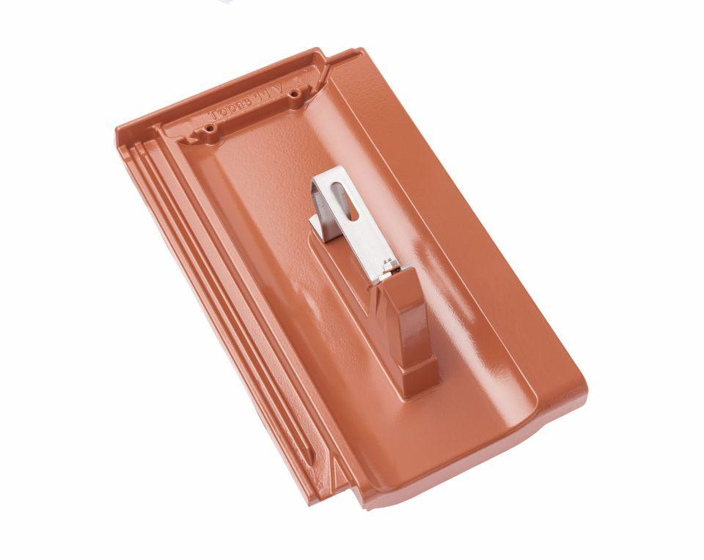

GTIN:

4031486255567

HAN:

09629594

Farbton

schwarz

Werkstoff

Aluminium

Breite (mm)

265,00

Höhe (mm)

199,00

Länge (mm)

445,00